Согласно действующему законодательству, поставить ребенка на очередь в детский сад можно с момента его рождения. Запись в дошкольные учреждения осуществляется на основе ФЗ №273 «Об образовании» строго в соответствии с правилами и порядком, которые указаны в законе.
Есть несколько способов подать документы для постановки на учет, а именно:
1.Лично в Управлении образования Октябрьского муниципального района.
2.Через портал Госуслуги.

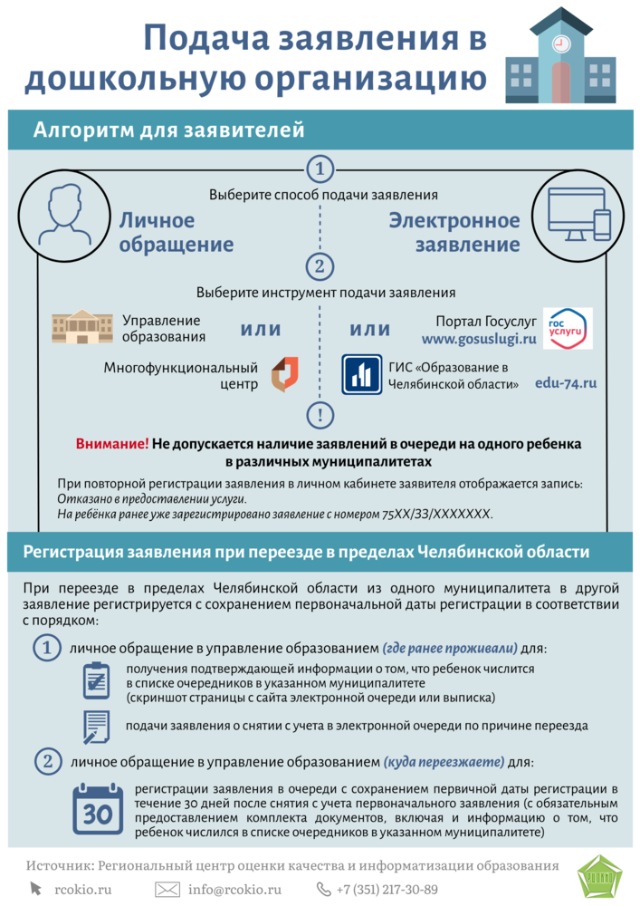
Регистрация заявления при переезде в пределах Челябинской области.
С 07 сентября 2020 года на региональном уровне выполнены настройки ограничения возможности регистрации заявления на одного ребенка в различных муниципалитетах. Таким образом, при наличии заявления в открытом статусе ("Новое", "Очередник", "Направлен в ДОО") в муниципалитете не допускается повторная регистрация заявления в другом муниципалитете на данного ребенка).

1.Лично в Управлении образования Октябрьского муниципального района.
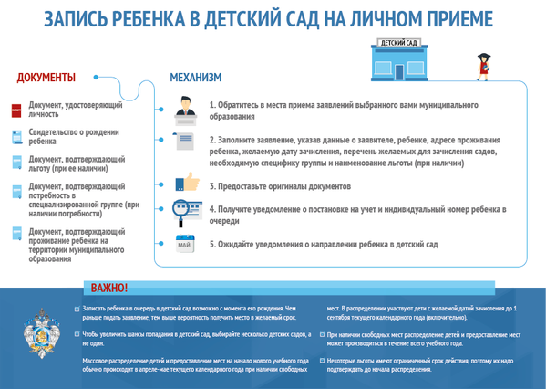
Запись ребенка в детский сад через Управление образования Октябрьского муниципального района осуществляется по адресу:
с. Октябрьское, ул.Восточная, д.36 в приемные часы: понедельник - пятница с 8.00 до 16.00
На месте заполняется заявление, в котором указывается:
1.Данные заявителя (ФИО, дата рождения, номер паспорта, данные СНИЛС).
2.Данные ребенка (ФИО, номер свидетельства о рождении, дата рождения, данные СНИЛС).
3.детский сад, в который вы желаете отправить ребёнка.
4.Желаемую дату зачисления ребёнка в детский сад.
Также необходимо предоставление следующих документов:
1.Паспорт заявителя (оригинал), СНИЛС
2.Свидетельство о рождении ребенка (оригинал), СНИЛС
3.Документы, подтверждающие наличие льгот (письмо Министерства образования и науки Челябинской области от 19.09.2016 г. № 03/8438)
После принятия заявления и документов вносятся сведения в электронную базу, где отражается информация о номере очереди.
После оформления заявления, вам предоставляют расписку в получении документов и данные о том, что ребёнок занесен в очередь.
Далее через Портал образовательных услуг (htpp://es.edu-74.ru) можно посмотреть данные об очереди.
2.Через портал Госуслуги.
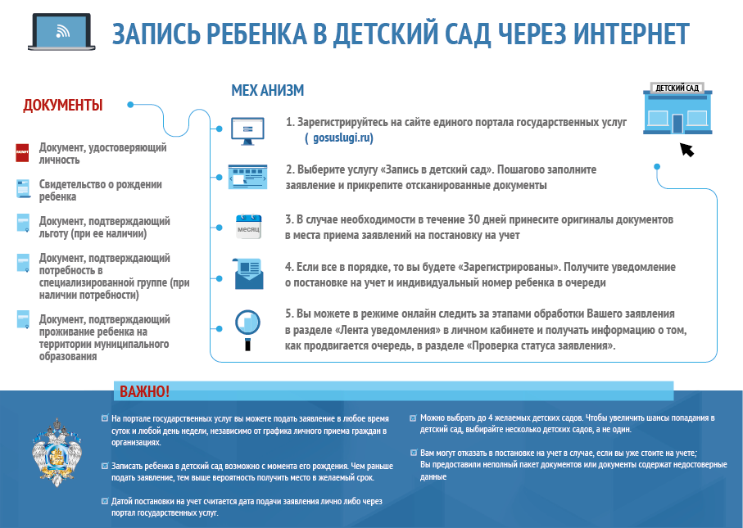
Для подачи заявления в детский сад в электронном виде, войдите в личный кабинет портала Госуслуги с помощью логина и пароля, полученных при регистрации.
Нужную госуслугу можно найти на главной странице обновленного портала сразу под строкой поиска, в блоке "Запись ребенка в детский сад".
В разделе "Каталог услуг" эта услуга находится в разделе "Образование", так как она относится к дошкольному образованию
На открывшейся странице граждане могут получить следующие электронные услуги:
- Запись в детский сад;
- Отмена записи или её изменение;
- Проверить очередь
Для постановки в очередь в сад выбираем первую услугу и переходим к заполнению заявления.
Для подачи заявления через Госуслуги выбираем тип получения услуги "Электронная услуга" и нажимаем на кнопку "Заполнить заявление".
1.Ваши персональные данные
На первом шаге указываем информацию о заявителе (как правило это один из родителей ребенка или его официальный представитель):
- ФИО
- Дата рождения
- СНИЛС
- Контактные данные (email и номер телефона)
- Паспортные данные (серия, номер, дата и место выдачи)
- Кем вы являетесь ребенку

2.Персональные данные ребенка
В этом пункте нужно указать данные ребенка, которого вы хотите записать в детский сад:
- ФИО ребенка
- Дату рождения
- Пол ребенка
- СНИЛС (при его наличии)
- Данные свидетельства о рождении (серию, номер, дата выдачи и орган, оформивший свидетельство)
- Данные о регистрации ребенка
Заполняем адрес, по которому зарегистрирован ребенок, и адрес фактического места проживания, в случае, если они не совпадают.
3.Выбор предпочтительного детского сада
После заполнения основных сведений вам будет предложено указать одно или несколько дошкольных образовательных учреждений, в которые вы бы хотели записать ребенка.
Если вы уже определились с конкретным садиком, вы можете найти его в предложенном списке или воспользоваться строкой поиска.
Рекомендуется выбрать несколько альтернативных вариантов, на случай если в желаемом детском саду не окажется мест.
4.Параметры зачисления
На следующем шаге укажите желаемую дату зачисления — месяц и год, с которого вы планируете отдать ребенка в детский сад, специфику группы (общеобразовательная, оздоровительная или компенсационная). Так же при подаче заявления вам необходимо указать наличие льгот (письмо Министерства образования и науки Челябинской области от 19.09.2016 г. № 03/8438).
Внимательно проверьте все указанные вами данные и документы перед отправкой заявления. Если всё заполнено верно, вам остается только дать согласие на обработку данных, подтвердить, что предоставлены верные сведения, поставив соответствующие галочки, и нажать кнопку "Отправить".
Ваше электронное заявление будет рассмотрено в течение дня. По окончании проверки и обработки вы получите уведомление на электронную почту или по указанному номеру телефона (в зависимости от настроек в вашем личном кабинете) об успешной регистрации либо отказе в постановке в электронную очередь в детский сад.

